德 明 技 術 學 院 處 室 表 單 操 作 說 明
Update：94.03.30
成功登入TIP後，請於左邊選單聯合櫃台→處室表單 |  | 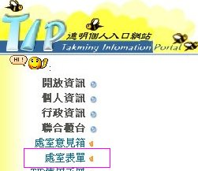
一、 | 查詢處室可供下載的表單
  選擇您欲下載表單之提供處室後，畫面即會顯示該處室放置網站上的表單 | 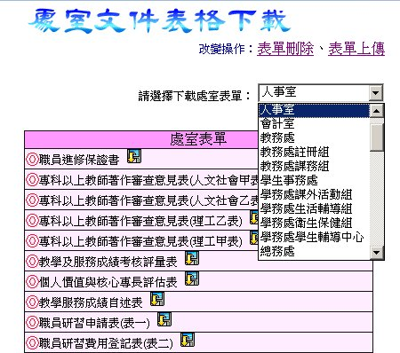
二、 | 維護處室表單→上傳
1. | 欲上傳處室表單於網站上時，請先改變操作模式為：  表單上傳（即右圖紅色圈選處） | 
2. | 請於【標題】欄位填入適當名稱、  【上傳表單】欄位請按『瀏覽』鈕選擇檔案路徑、  最後按『開始上傳』鈕。 | 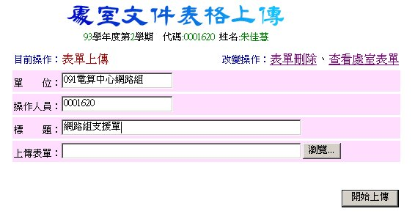
3. | 上傳成功後，畫面上會顯示如右圖所示：  原檔名 / 系統變更後的檔名 | 
4. | 請您再選擇貴處室名稱，即可看到上傳的檔案。 | 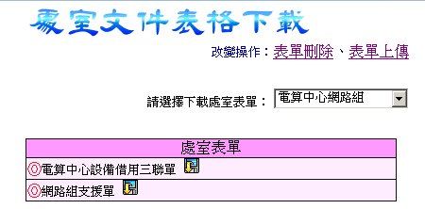

三、 | 維護處室表單→刪除
1. | 欲上傳處室表單於網站上時，請先改變操作模式為：  表單刪除（即右圖紅色圈選處） | 
2. | 系統會列出您所屬之處室表單；  選定欲刪除表單後，系統會再次詢問：是否確定刪除這筆資料？若按『確定』鈕，則該表單無法再於網站上供他人下載使用。 | 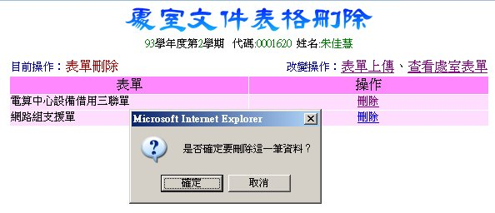

四、 | 維護處室表單→編輯
1. | 欲上傳處室表單於網站上時，請先改變操作模式為：  表單刪除或表單標題編輯（即右圖紅色圈選處） | 
2. | 系統會列出您所屬之處室表單；  選定欲編輯表單後，按下右方編輯標題，系統會幫您將資料帶入編輯畫面(見3)。 |  | 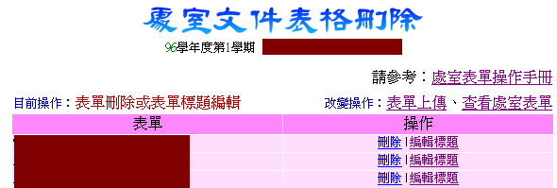
3. | 系統帶入您的單位、單作人員及原標題，僅標題可異動並存檔！修改完畢按下＂修改存檔＂鈕即完成修改動作！ |  | 